Знай наших!
5 октября в г.Чита состоялась церемония награждения победителей конкурса на получение денежного поощрения лучшими учителями образовательных организаций Забайкальского края. Из 10ти лучших учителей два педагога из Нерчинского района:
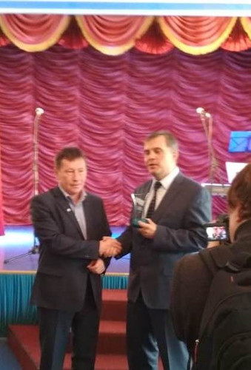
Филинов Александр Викторович, учитель географии и экологии средней школы п.Нагорный

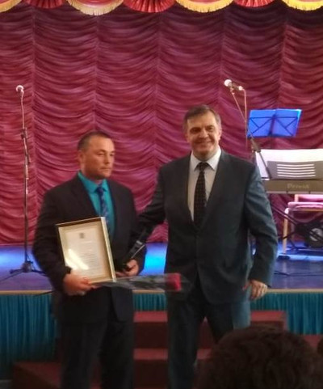
Эпов Александр Евгеньевич, учитель истории и физической культуры средней школы п.Заречный.
Поздравляем наших педагогов. Желаем творческих успехов!!!

